Книги –юбиляры –декабрь 2025 год
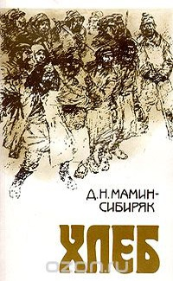 | 130 лет со времени публикации романа «Хлеб» Д. Н. Мамина-Сибиряка (1895)  «Хлеб» – последний роман Мамина-Сибиряка в ряду крупных его произведений, отображающих в жизни Урала эпоху «шествия капитала, хищного, алчного, не знавшего удержу ни в чем». В нем с большой художественной силой нарисована правдивая картина пореформенного обнищания и разорения трудящихся одного из сельскохозяйственных районов Зауралья вследствие развития капитализма, с его крупной хлебной торговлей, винокурением и банковскими операциями.
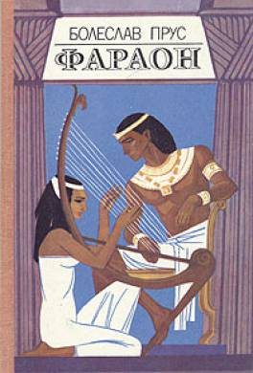 | 130 лет со времени написания романа «Фараон» Б. Пруса (1895)    Исторический роман известного польского писателя Болеслава Пруса (1847-1912) из жизни Древнего Египта, в котором затрагиваются многие важные проблемы: тяжелое положение народа, роль народа в жизни государства. Сюжет романа составляет история борьбы вымышленного исторического деятеля — молодого фараона Рамсеса XIII с могущественной кастой жрецов. Содержащаяся в этом произведении критика религии и духовенства была актуальна для католической церкви.
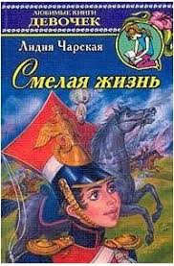 | 120 лет со времени публикации повести «Смелая жизнь» Л. А. Чарской (1905)  Историческая повесть известной писательницы Лидии Чарской «Смелая жизнь«, написанная в 1905 году, рассказывает об удивительной, полной неожиданных приключений судьбе девушки-дворянки, пренебрегшей всеми условностями своего круга, выбравшей несвойственный женщине путь кавалериста императорской армии. Движимая патриотическим порывом, она совершает многие подвиги, показывая чудеса храбрости, которые становятся известны императору Александру I.
 | 95 лет со времени написания повести «Котлован» А. П. Платонова (1930)  Андрей Платонов — один из самых ярких представителей русской литературы XX столетия. Написанные «в усилии к будущему», его произведения расширяют рамки языка и сознания.  Герои «Котлована» — рабочие и крестьяне 1920-х годов — строят светлое будущее, но повесть об этом пронизана чувством абсурда и обречённости — то ли строительства, которым они заняты, то ли советского проекта, то ли жизни вообще.

